３．大阪の人口動向
（１）人口・世帯の動向
大阪府の人口は、2010（平成22）年まで一貫して増加してきましたが、今後は人口減少を迎えることが予測されています。
また、高齢者人口の割合は年々増加するとともに、生産年齢人口の割合は減少していくことが予測されています。
図○ 人口の将来推計【大阪府】
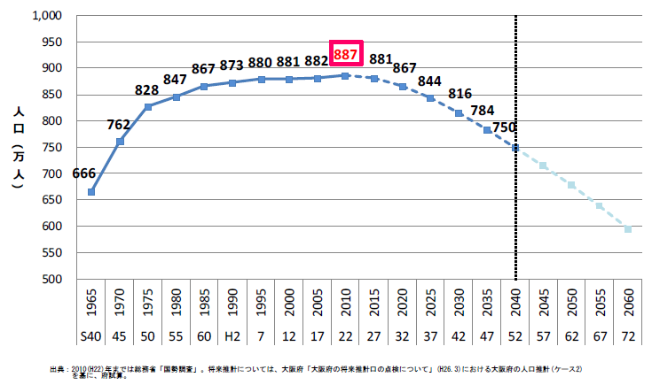

図○ 人口構成の将来推計【大阪府】
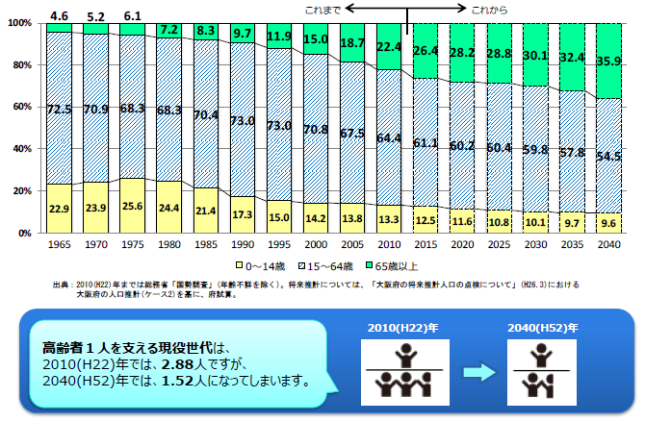

世帯数は、2020（平成32）年ころまで増加を続け、その後減少に転じると予測されます。一方で、高齢世帯数、高齢単独世帯数は今後も一貫して増加していくと予測されています。
図○ 世帯数と世帯構成の変化【大阪府】
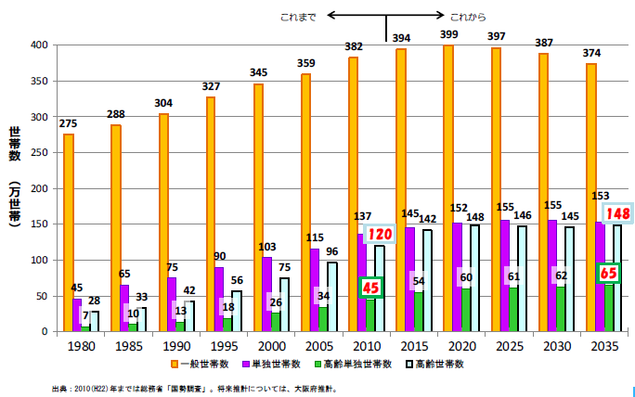

（２）人口の自然増減、社会増減の動向
出生率は近年わずかに回復傾向にありますが、今後も人口を維持するために必要とされる水準（人口置換水準）を下回って推移するとみられ、出産年齢を迎える女性そのものの人口が減少することもあいまって、出生数の減少は続くと見込まれます。

図○ 出生率・出生数の推計【大阪府】

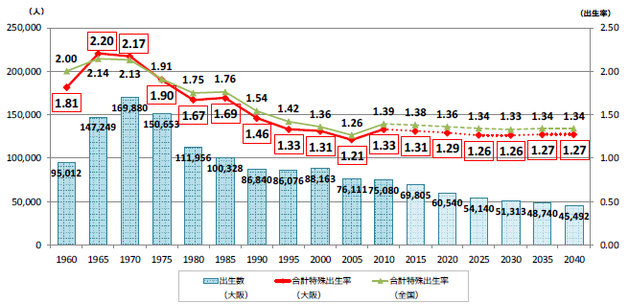

人口の社会増減をみると、近隣府県や地方からの転入超過の傾向がみられるものの、東京圏への人口流出が顕著です。
年齢階級別にみると、15～24歳代では転入超過となっていますが、0～4歳と30代の子育て世代と思われる世帯の転出超過が堅調です。
さらに、地域別にみると、就職時や30代の中堅世代が東京圏に流出していることがわかります。

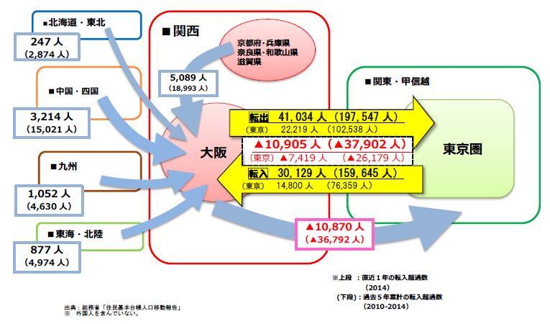
図○ 人口の社会増減の状況【大阪府】

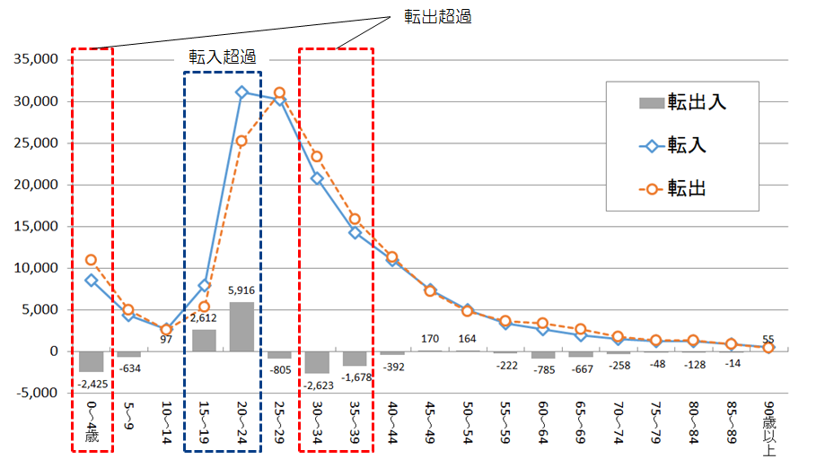
図○ 年齢階級別の社会増減の状況【大阪府】

図○ 東京圏、近畿圏に対する年齢階級別人口の転出入の状況

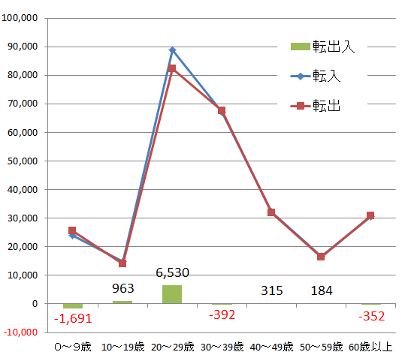
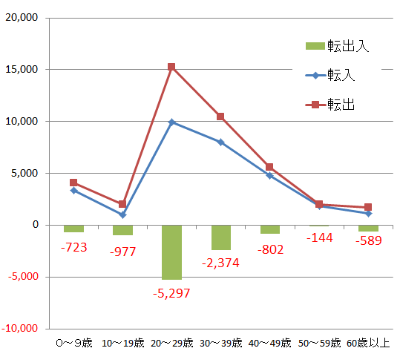

（３）昼間人口の推移
大阪府の昼間人口は1995（平成７年）がピークですが、ほぼ横ばいで推移しています。
2010（平成22）年の昼間人口は928万人となっており、近隣府県より、約６７万人が従業・通学のために大阪府に流入しています。

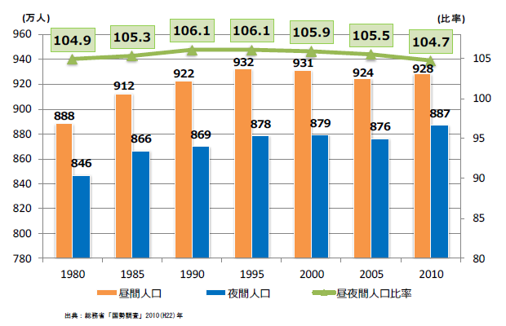
図○ 昼間人口の内訳【大阪府】
図○ 昼間人口、夜間人口の推移【大阪府】
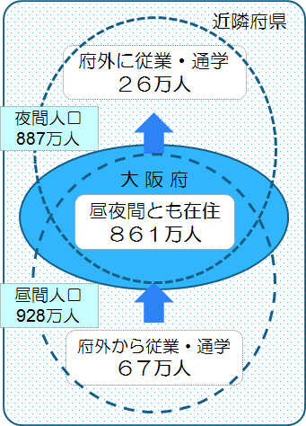

（４）人口減少・超高齢化社会の影響
人口減少・超高齢化社会の到来は、府民のくらしや大阪経済などに様々な影響を及ぼします。
①社会保障関係経費の増大
社会保障経費の増加は現在でも深刻ですが、今後、医療・介護ニーズの高まりを受け、さらに増加することが見込まれます。
図○ 社会保障関係経費の推移【大阪府】
図○ 高齢者の医療費の推移【大阪府】

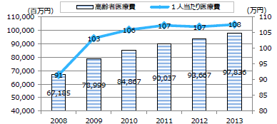
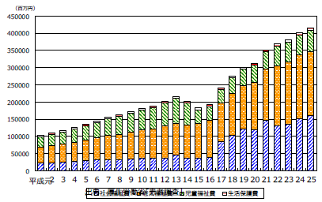

②経済・雇用面での影響
大阪府の労働力人口は、1995（平成７）年の466万人をピークに減少しており、今後、少子高齢化の進展に伴い、さらに減少することが予測されます。
また、企業の東京圏への流出により、企業本社数は減少を続けています。

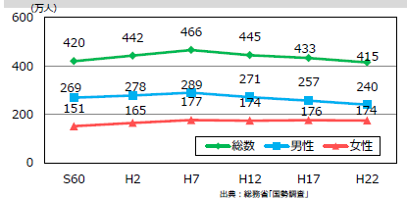
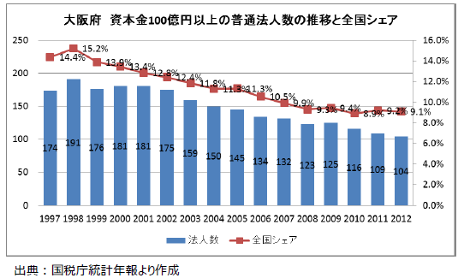
図○ 労働力人口の推移【大阪府】
図○ 府内における資本金100億円以上の企業の本社数の推移【大阪府】

③府税収入の状況
図○ 府税収入の推移【大阪府】
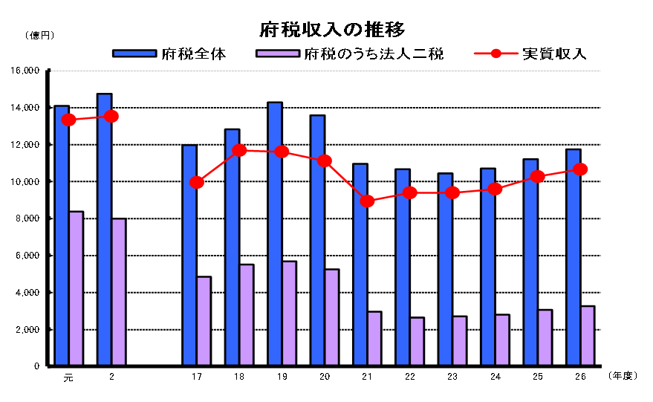

④府民のくらしへの影響
・公共交通サービス水準の低下
地域住民の高齢化及び生産年齢人口の減少は、公共交通の便の縮小や路線の廃止などにつながる恐れがあります。住み慣れた場所での生活を望む高齢者が、買い物など日常的な移動に不自由を強いられるケースが増加することが懸念されます。

図○ 鉄道・バス利用者数の推移【大阪府】
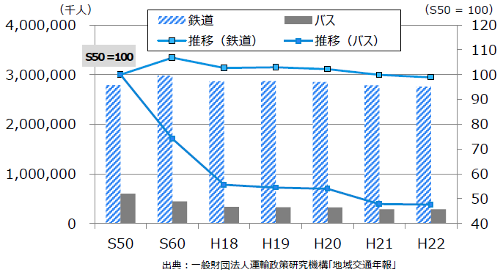

・教育環境の変化
子どもの人数が大きく減少する地域の学校では、小規模化が進み、子どもたちの集団活動等学習面や生活面で支障が生じる恐れがあります。
図○ 児童・生徒数の推移【大阪府】
図○ 学校数の推移【大阪府】
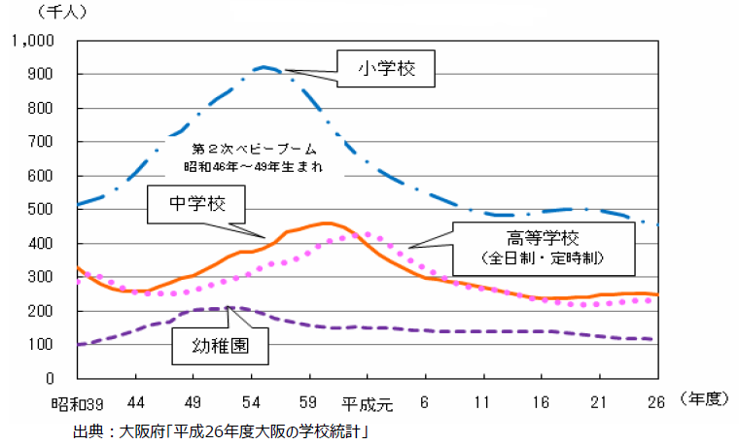
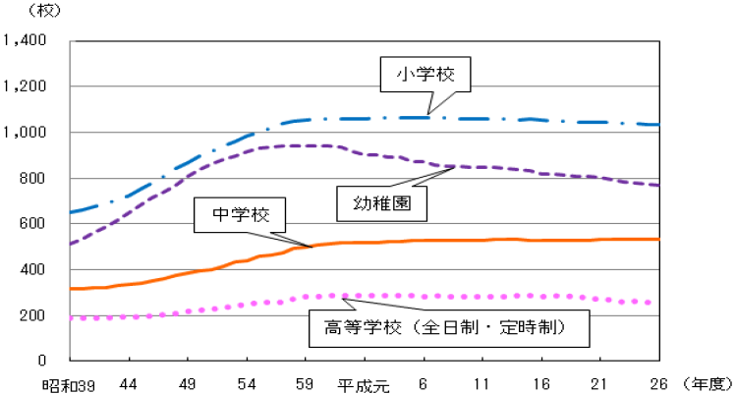

・地域コミュニティ、地域活力の低下
高度経済成長期以降、核家族世帯の増加やライフスタイルの変化などにより、自治会・子ども会などの地域コミュニティは減少・弱体化しています。今後、人口減少・高齢化が進展し、地域の結びつきがさらに希薄化した場合、地域の治安力、福祉力、教育力の低下につながる恐れがあります。

図○ 近所付き合いの程度の推移【全国】
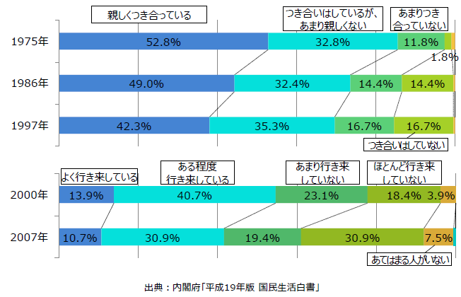

・農林漁業の担い手の減少、耕作放棄地や放置森林の拡大
農業や林業の就業者数は現在減少傾向にあり、また高齢化も進んでいます。これに伴い、耕作放棄地や放置森林のさらなる拡大が懸念されます。

図○ 農業就業者数の減少と高齢化【大阪府】
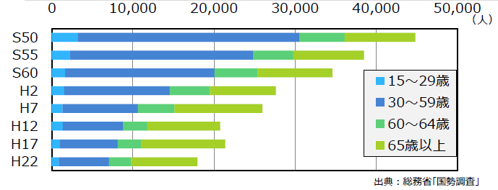

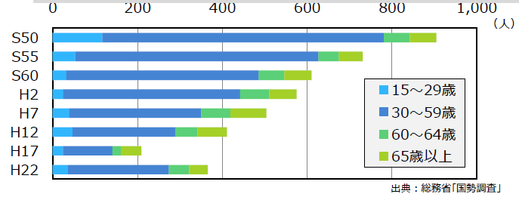
図○ 林業就業者数の減少と高齢化【大阪府】
４．大阪の住まいと都市を取り巻く課題認識のまとめ

このように、人口減少・高齢化社会の進展は、大阪の都市としての活力低下を招くとともに、行政サービス水準の低下、地域コミュニティの弱体化など、府民のくらしに様々な影響を及ぼします。
人口減少・高齢化の進展に対して何の策も講じないのではなく、人口減少・高齢化の進展に歯止めをかけ、人口を維持・増加させていくことで、府民一人ひとりの安全・安心で豊かなくらしを実現するとともに、大阪の活力を維持、発展させていくことが求められます。

